Ватсап номеры 8 986 717 4259 Майл: zulfira69@bk.ru
Исәнмесез укучылар.
Бүгенге тема : Борынгы Римда коллык. ( Рабство в Древнем Риме). Бу безнең П.49 га туры килә. Укып чыгасыз дәрестә рабочий тетрадь ачабыз 51 бит, № 69 эшлибез. Миңа аерым җибәрәсез.

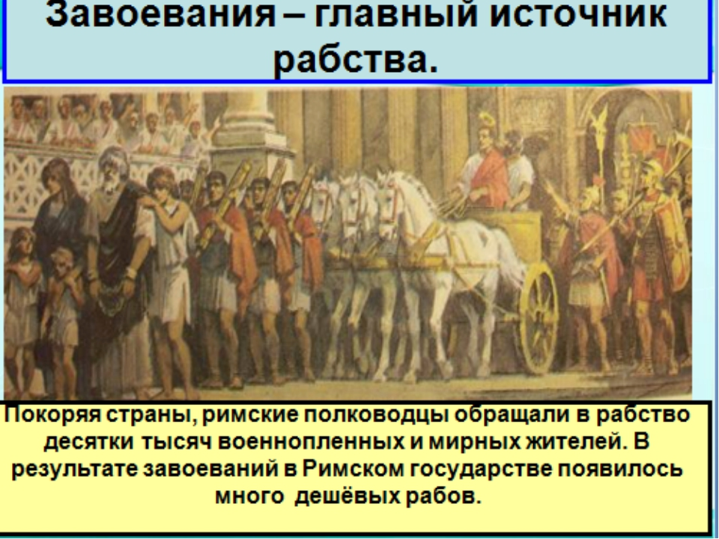

Өй эше. Мина 1 вариант ВПР эшләп җибәрәсез.
Миңа әле Ләйлә, Риман, Камилә генә эшләп җибәрде. Калганнарга 2ле куяргамы.
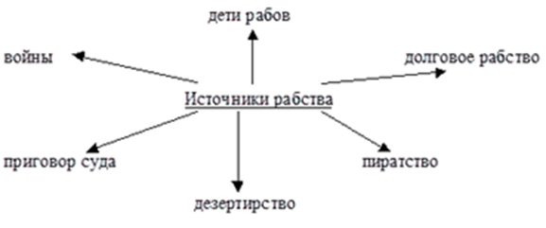

Ватсап номеры 8 986 717 4259 Майл: zulfira69@bk.ru

